XT8501 工业级安卓手持终端

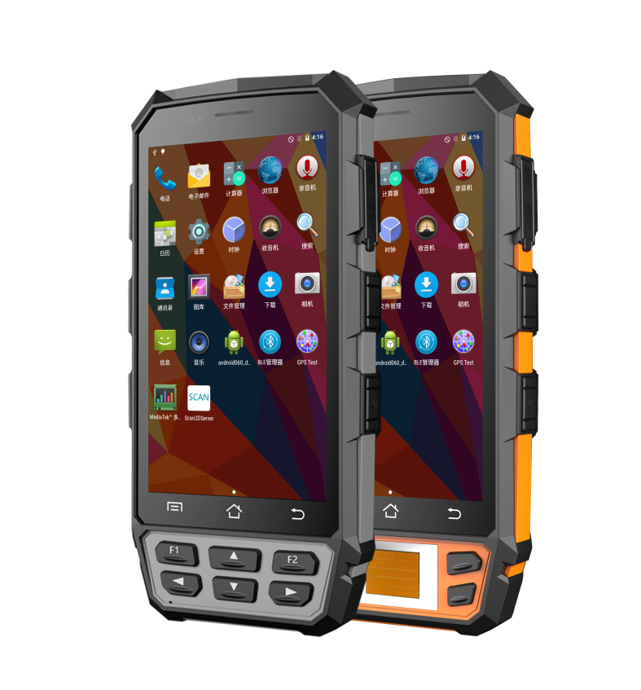

产品特征

安卓系统、四核处理器、大容量高速存储
采用安卓7.0系统，四核高速处理器，2GBRAM、 16GBROM;支持128GBTF卡扩展，存储容量大，运行速度快，性能稳定。可轻松处理各项任务指令，支持多项任务流畅处理，是移动信息处理的最佳保陓。

定制化开发，功能可选配
支持一维／二维、UHF/HF/LF、PSAM、NFC、指纹、身份证等功能自由选配，并可装配客户提供的部分模块，提供二次开发接口和技术支持，满足多种行业的应用需求。

无线通讯功能强大
设备系列集成4G全网通、WiFi、蓝牙等多种无线通讯方式，可选2.4Ghz或5Ghz频段WIFI,IEEE802.11a/b/g/n四通道，WiFi效果更好；支持蓝牙4.0;在无线连接设备上表现更好。

指纹采集与身份证读取功能
定支持指纹识别功能，可进行指纹录入、图像处理、指纹比对、指纹删除等操作。电容按压式的指纹传感器，信息采集更精准、快速。同时可内置公安部二代证加密模块，采集和识别二代身份证，进行身份识别。

应用场景：物流快递，仓储管理，连锁零售，食品溯源，医疗卫生，经销商管理，生产制造，资产盘点等。
产品参数
基本参数(标配)
整机尺寸 | 170×85×23±2mm
整机重量 | 380克
显示屏 | 5寸IPS高清屏，分辨率720*1280
触控屏 | 康宁大猩猩三代工业级多点触控电容屏
扩展插槽 | 1个sim卡槽，2个PSAM卡槽1个MicroSD(TF)卡槽
通讯接口 | 高速USB2.0设备端接口3.5混插充电口
音频 | 支持语音播报
指示灯 | 网络指示灯，充电指示灯
键盘 | 扫描键、功能键
摄像头 | 后置800万像素摄像头，带闪光灯、自动对焦功能
手电筒 | 低功耗LED灯照明，应急使用
GPS导航 | 内置GPS全球定位系统，误差范围±5m
性能参数
CPU | 四核64位Coretex-A53，主频1.3GHz
内存容量 | RAM：2GBROM：16GB
操作系统 | Android7.0
扩展内存 | 支持128GBMicroSD卡
数据通讯
4G | TD-LTEBand38/39/40/41FDD-LTEBand1,2,3,4,7,17,20
3G | WCDMA(850/1900/2100MHz);
2G | GSM/GPRS/Edge（850/900/1800/1900MHz）
WIFI | 2.4G/5G双频，符合IEEE802.11a/b/g/n
Bluetooth | 符合Bluetooth4.0
工作环境
操作温度 | -20℃～50℃
存储温度 | -20℃～70℃
相对湿度 | 5%～95%不凝结
防护等级 | 主机IP65
电池性能
电池容量 | 4500mAh锂聚合物电池
待机时间 | 关闭无线通讯等功能可待机320小时
充电时间 | 小于4.5小时
工作时间 | 12小时以上（一次充满电）

条码采集（选配）
一维条码
一维激光扫描模组 | HoneywellN431X/其它
支持一维条码类型 | Code39、Code93、Code128、Codebar、EAN-13、EAN-8、UPC-A、UPC-E、ITF14、UCC/EAN-128、ITF25、Matrix25、EAN-128、ISBN等
二维条码
二维扫描引擎 | Honeywell-6603/其它
支持二维条码类型 | PDF417,MicroPDF417,Composite,RSS,TLC-39,Datamatrix,QRcode,MicroQRcode,Aztec,MaxiCode,PostalCodes,USPostNet,USPlanet,UKPostal,AustralianPostal,JapanPostal,DutchPostal等
RFID（选配）
超高频
支持频率 | 915MHz、865MHz（865-868MHz或902-928MHz）
支持协议 | 针对EPCC1GEN2/ISO18000-6C协议
识读距离 | 可选2-4米距离（与标签和环境有关）
高频
支持频率 | 13.56MHz
支持协议 | 针对ISO15693、ISO14443双协议
识读距离 | 0-7厘米（与标签和环境有关）
低频 | 125K/134.2K动物耳标
高频（CPU卡） | 支持CPU卡的读写，配合PSAM使用
有源2.45G（定制） | 距离200m，200张标签可以一次性读取
指纹识别（选配）
模块功能 | 指纹录入/对比/删除、图像处理等
传感器 | TCSI生物指纹/FBI指纹认证
传感器类型 | 电容电感式
图像大小 | 256*360pixel
分辨率 | 500DPI
存储容量 | 1000枚
身份证读取（选配）
内置模块 | 公安部二代证安全加密模块
相关功能 | 采集和识别二代身份证，进行身份识别
其它可选配模块
433M（定制） | 读取距离200m以上，距离可调
ZigBee（定制） | 使用无线组网数据采集
电力红外（定制） | 支持电力红外功能
附件
标配 | 锂电池、充电头、DC充电线、USB充电线
选配 | 背包、充电座

*规格如有更改，恕不另行通知*

